НАЦИОНАЛЬНЫЙ ПРОЕКТ «Продолжительная и активная жизнь»

C 19 января по 28 января проходит декадник на тему: «Профилактика травматизма в зимний период»
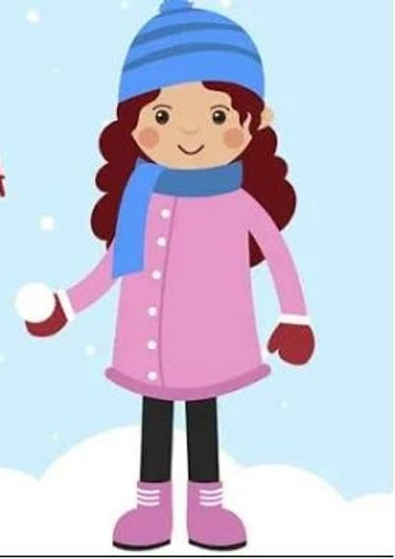
Зима – время повышенного травматизма. Причиной часто служит гололед, раннее наступление темноты, скользкая обувь. Ухудшение состояния проезжей части сказывается на увеличении частоты дорожных происшествий и росте числа пострадавших.
Наиболее частые повреждения при этом: черепно-мозговая травма, переломы костей конечностей, сочетанная травма. Согласно статистическим данным на зимний травматизм приходится до 15% заболеваемости с временной утратой трудоспособности.
При наступлении зимы, с выпадением первого снега частота обращений за помощью в медицинские учреждения по поводу травм увеличивается в 2-3 раза. В зимний период преобладают ушибы и переломы костей (около 15%), вывихи (около 10%).
Пострадавшие преимущественно находятся в трудоспособном возрасте (около 80%).
Дети до 18 лет составляют 2%, а лица старше 60 лет — около 8%.
Известно, что возможность влияния на уровень травматизма со стороны медиков составляет не более 10%, а остальные 90% зависят от иных факторов, которые можно разделить на внешние и внутренние. К первой группе относят экологию, состояние мест обитания, рабочих зон, зон отдыха, тротуаров, проезжей части, исправности машин и механизмов. Внутренними являются соблюдение техники безопасности, принципов безопасной жизнедеятельности, правил дорожного движения, принципов трезвого образа жизни.
Изменив ряд внешних и внутренних факторов, можно обезопасить себя от травм в зимнее время. И если первая группа причин часто зависит не от нас лично, то ряд внутренних факторов большинству потенциальных пострадавших доступен.
Внимание и осторожность являются основными средствами для профилактики травматизма. Помните, лучшая профилактика зимних травм - это осторожность и осмотрительность! Поэтому, выходя на улицу, особенно в те дни, когда «плюс» на улице меняется на «минус» или наоборот, нужно оценивать каждый свой шаг!

Основной причиной травматизма зимой является спешка. Многие не замечают льда, припорошенного снегом, в результате чего падают и получают различные травмы. Кроме того, значительная часть травм связана с общественным транспортом. Особенно опасными могут быть падения на скользких ступеньках как при входе в автобус, так и при выходе из него.

Для предупреждения зимнего травматизма необходимо соблюдать следующие правила:
- Носить обувь желательно на плоской подошве или на низком квадратном каблуке. Лучше, если обувь будет на плоской ребристой подошве, которая не скользит.
- В гололедицу ходить нужно по-особому – как бы немного скользя, словно на маленьких лыжах. Идти желательно как можно медленнее. Скользить по льду специально не стоит – это увеличивает обледенение подошвы. Помните, чем быстрее шаг, тем больше риск упасть.
- Лицам пожилого возраста, наиболее подверженным травматизму, рекомендуется прикреплять на подошву привычной обуви специальные «противогололедные» накладки.
- Не ходить очень близко к стенам зданий – с крыши может упасть сосулька или затвердевший снег.
- Следует соблюдать технику безопасности при занятии экстремальными видами спорта, использовать все необходимые защитные аксессуары (налокотники, наколенники, шлемы и т. д.).
- Важно обучить ребенка соблюдению техники безопасности при катании на лыжах, коньках, санках.
- Не забудьте обеспечить детей всеми необходимыми средствами защиты. Взрослым необходимо уметь оказать первую помощь ребенку.
Если чувствуете, что потеряли равновесие, попытайтесь упасть с наименьшими потерями:
- при падении нужно сгруппироваться – это уменьшит силу удара о лед; постараться присесть – уменьшится высота падения;
- в момент падения необходимо напрячь мышцы – отделаетесь ушибом;
- безопасней всего падать на бок, так можно обезопасить таз, позвоночник и конечности;
- падая ничком, голову лучше втянуть в плечи, локти прижать к бокам, спину выпрямить, ноги слегка согнуть; ни в коем случае нельзя приземляться на выпрямленные руки;
- при падении на спину прижать подбородок к груди, а руки раскинуть пошире;
- если падаете со скользкой лестницы, постараться прикрыть лицо и голову руками. Не пытаться затормозить падение, растопыривая конечности, это увеличит количество переломов.
При получении травмы необходимо вызвать бригаду скорой медицинской помощи или при возможности самостоятельно обратиться в ближайшее медицинское учреждение.
Самостоятельно или с помощью окружающих создать условия неподвижности для поврежденной конечности при помощи подручных средств.
Обойтись без консультации врача можно только в случае легкого ушиба, за исключением ушиба головы. Достаточно к больному месту приложить холод и обработать место ушиба мазью или гелем, рассасывающим синяки.
При занятии зимними видами спорта используйте защитные средства – налокотники, наколенники, шлемы.

Обучите своего ребенка безопасному поведению на улице, дорогах, игре, катанию на лыжах, коньках и санках. Взрослые должны уметь оказывать первую помощь ребенку.
Во время новогодних праздников, хочется предостеречь от вероятности получения травм в результате использования многообразных пиротехнических изделий, которые нередко становятся причиной очень тяжелого ожога или даже смертельного случая.
Итак, основной способ профилактики травм зимой – это осмотрительность и осторожность при передвижении по тротуарам и дорожкам, пешеходным переходам на мостовой, особенно при наличии снежных заносов и гололеда.
Важно правильно, соответственно погодным условиям, подобрать одежду и обувь. Соблюдать правила безопасного поведения при занятии зимними видами спорта и играми, не оставлять детей без присмотра. Водители транспортных средств должны строго соблюдать правила дорожного движения и проявлять повышенное внимание, соблюдать скоростной режим и максимально внимательно относиться ко всем участникам дорожного движения.
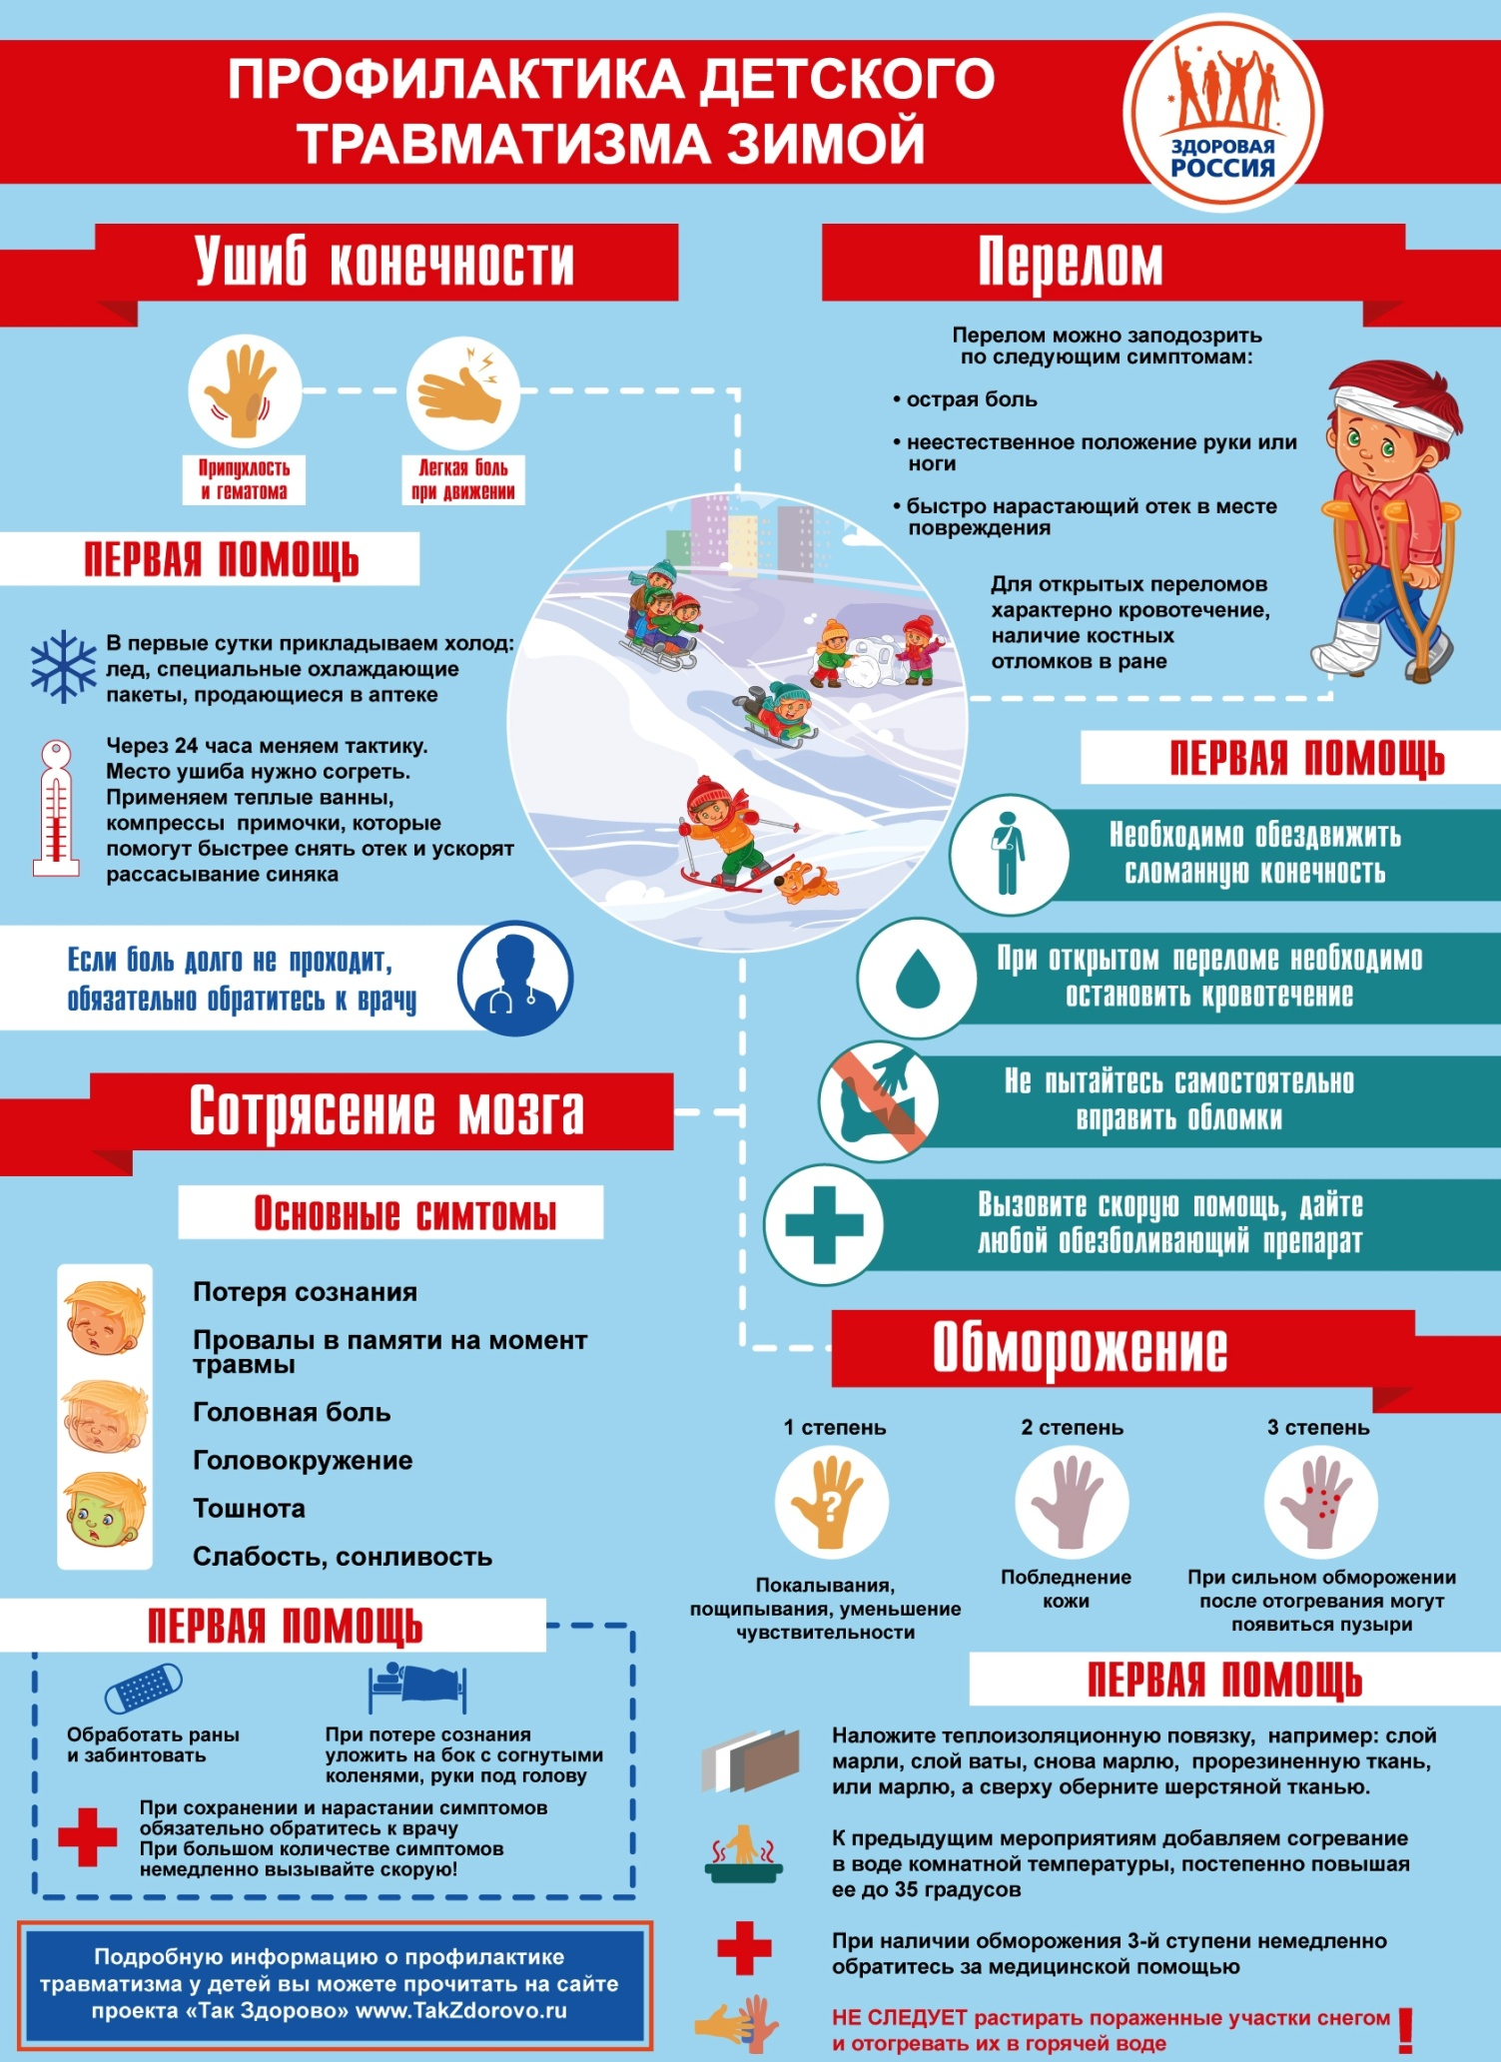

Будьте здоровы!

Материал составлен по открытым Интернет-ресурсам

